信心龍騰 | 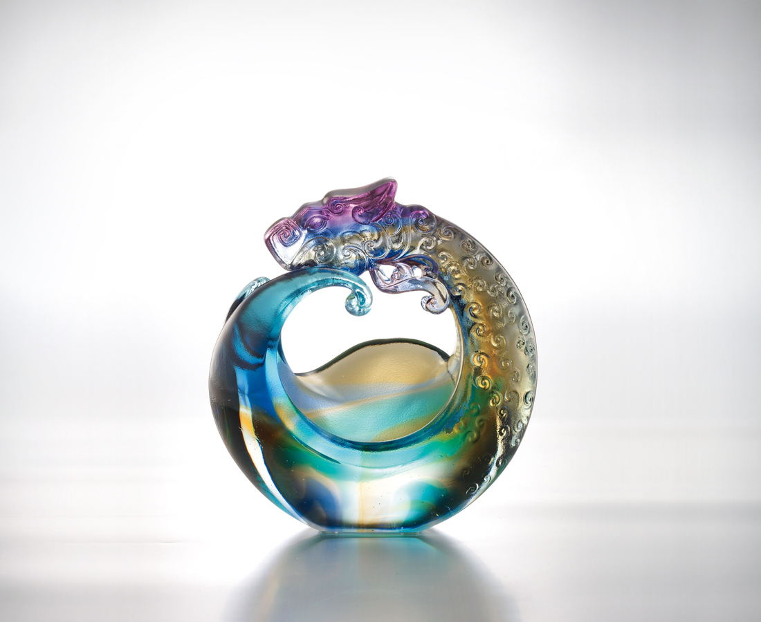
何其燦爛
信心鮮活在四海
從潛泳而翻騰而躍升
大放龍耀天地的光彩
Soaring Confidence
Sparkling splendor Dauntless over the Seven Seas From submergence, through surfacing, to flight Brightening the world with the dragon's magnificence

編號 | 1502759 | No | 1502759
名稱 | 信心龍騰 | Name | Soaring Confidence
顏色 | 藍紫青琥透 | Color | null
尺寸 | 6.5 * 12 * 12.9 | Size | 6.5 * 12 * 12.9
重量 | 0.88 | Weight | 0.88
限量 | X | Limited Edition | X
售價 | NT$ 8080 | Price | NT$ 8080
 | RMB$ 1880 |  | RMB$ 1880

